Лабораторная работа №7. Построение сети IP-телефонии между удаленными маршрутизаторами в среде Cisco Packet Tracer

Цель работы: изучить построение сети IP-телефонии между
удаленными филиалами с помощью маршрутизаторов Cisco 2811 и
коммутаторов Cisco 2950Т.
7.1 Рабочее задание
Собрать схему соединения указанную на рисунке 7.1:
1) Настройте интерфейс fa0/0 на маршрутизаторах Cisco 2811.
2) Настройте интерфейс s0/3/0 на маршрутизаторах Cisco 2811.

3) Настроить маршрутизатор Cisco 2811, коммутатор Cisco 2950Т, IP-телефоны аналогично лабораторной работе No2.
4) Настроить DHCP сервера на маршрутизаторах для передачи голо-
са и данных между ними.
5) Настроить динамическую маршрутизацию RIP между
маршрутизаторами для передачи информации друг другу.
6) Настроить услуги телефонии Cisco CallManager Express на
маршрутизаторе 2811.
7) Командой switchport mode access сконфигурировать выбран-
ные порты коммутатора, как порты доступа (аксесс порт). Командой switchport access vlan 1 указать, что данные порты является портом доступа
для vlan с номером 1.
8) Проверить вызовы между удаленными IP-телефонами.
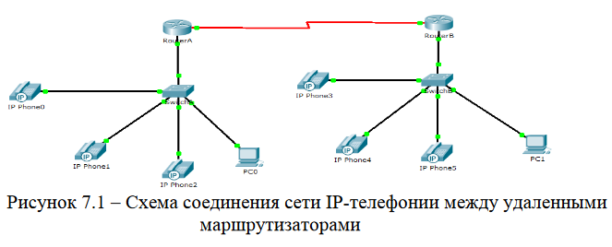
7.2 Методические указания
Для выполнения данной лабораторной работы собирается схема соединения, показанная на рисунке 7.1. Необходимо проверить, правильно ли подключены все узлы устройств.

7.3 Основная информация/сведения для подготовки
Перед выполнением необходимых настроек, необходимо настроить
оконченные устройства сети на DHCP (рисунок 7.2):

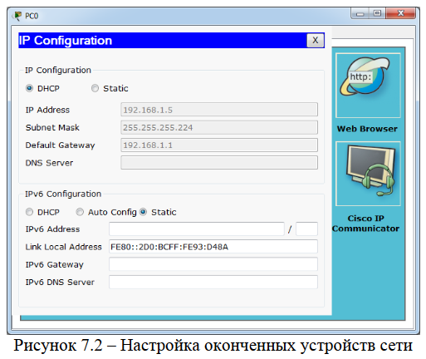
Динамическая маршрутизация.
Динамическая маршрутизация состоит в автоматическом определении любых изменений в топологии, структуре сети. Динамическая маршрутизация базируется на применении протоколов маршрутизации (Routing Information Protocol (RIP), Open Shortest Path First (OSPF), Interior Gateway Routing Protocol (IGRP), Enhanced Interior Gateway Routing Protocol (EIGRP)), главной задачей которых является распространение всей или части маршрутной таблицы.
7.4 Порядок выполнения работы
Соберите топологию согласно рисунку 7.1.
В конфигурационном режиме изменить название маршрутизаторов на RouterA и RouterB:
Router(config)# hostname RouterA
Конфигурация интерфейса fa0/0 на маршрутизаторе RouterA:
RouterА>enable
RouterА#configure terminal
RouterА(config)#interface FastEthernet0/0
RouterА(config-if)#ip address 192.168.1.1 255.255.255.224
RouterА(config-if)#no shutdown
Конфигурация интерфейса fa0/0 на маршрутизаторе RouterB:
RouterB>enable
RouterB#configure terminal
RouterB(config)#interface FastEthernet0/0
RouterB(config-if)#ip address 172.16.1.1 255.255.255.224
RouterB(config-if)#no shutdown
Конфигурация интерфейса s0/3/0 на маршрутизаторах Cisco 2811:
RouterA(config)#int s0/3/0
RouterA(config-if)#ip add 10.0.1.1 255.255.255.252
RouterA(config-if)#clock rate 64000
RouterA(config-if)#no sh
RouterA(config-if)#exit
Аналогичным образом необходимо настроить маршрутиза-
тор RouterB, указав для него ip address 10.0.1.2.
Для автоматической настройки компьютеров и IP-телефонов в сети
надо настроить DHCP сервер на маршрутизаторе Cisco 2811. В конфигурационном режиме создайте пул DHCP адреса с названием Т1:
RouterА(config)#ip dhcp pool Т1
Задайте сеть, в которой будет работать DHCP сервер:
RouterА(dhcp-config)#network 192.168.1.0 255.255.255.224
Укажите ip адрес нужного VLAN, в данном случае для передач данных:
RouterА(dhcp-config)#default-router 192.168.1.1
Следует отметить, что при настройке DHCP для передачи голоса
необходимо включить опцию 150. Эта опция нужна для того чтобы IP-
телефоны использовали настройки CallManager Express с TFTP сервера:
RouterА(dhcp-config)#option 150 ip 192.168.1.1
Убедитесь в получении IP адресов IP-телефонами.
Настройки DHCP сервера на маршрутизаторе RouterB необходимо
провести вышеуказанным способом.
Настройка динамической маршрутизации на основе протокола RIP
второй версии для передачи информации между маршрутизаторами в сети:
RouterA(config)#router rip
RouterA(config-router)#version 2
RouterA(config-router)#network 192.168.1.0
RouterA(config-router)#network 10.0.1.0
Аналогичным образом провести настройки на маршрутизаторе RouterB.
После проделанных настроек необходимо заняться настройкой CallManager Express, то есть телефонного сервиса в автоматическом режиме. В данном режиме ведется диалоговый обмен сообщениями, маршрутизатор только запрашивает необходимые параметры. Для включения данного сервиса в конфигурационном режиме набираем следующую команду:
RouterА(config)#telephony-service
Задаем максимальное количество номеров, присваиваемых IP-
телефоном:
RouterА(config-telephony)#max-dn 5
Задаем максимальное количество IP-телефонов, которое зависит от
модели маршрутизатора, для маршрутизатора 2811 – составляет 96 штук. В
нашем случае – 5:
RouterА(config-telephony)#max-ephones 5
Маршрутизатор в диалоговом режиме запросит IP адрес голосового
шлюза:
RouterА(config-telephony)#ip source-address 192.168.1.1 port 2000
Автоматическое назначение внешних номеров:
RouterА(config-telephony)#auto assign 4 to 6
RouterА(config-telephony)#auto assign 1 to 5
На маршрутизаторе RouterB провести аналогичные настройки.
Назначение диапазона портов:
SwitchA(config)#interface range fa0/1 – 5
SwitchA(config-if-range)#switchport mode access
SwitchA(config-if-range)#switchport voice vlan 1
Для возможности дальнейшего общения необходимо дополнительная
конфигурация. Для этого создаем первую логическую «телефонную» линию (directory number). Каждому телефону можно определить несколько таких логический линий со своими номерами. Настройка первого IP-телефона на маршрутизаторе RouterA:
RouterА(config)#ephone-dn 1
RouterА(config-ephone-dn)#number 1101
Настройка второго IP-телефона на маршрутизаторе RouterA:
RouterА(config)#ephone-dn 2
RouterА(config-ephone-dn)#number 1102
Настройка третьего IP-телефона на маршрутизаторе RouterA:
RouterА(config)#ephone-dn 3
RouterА(config-ephone-dn)#number 1103

Аналогичные настройки произведите на оставшихся IP-телефонах,
подключенные к RouterB. Укажите для них номера 1201, 1202, 1203
соответственно.
RouterA(config)#dial-peer voice 1 voip
RouterA(config-dial-peer)#destination-pattern 12..
RouterA(config-dial-peer)#session target ipv4:10.0.1.2
RouterB(config)#dial-peer voice 1 voip
RouterB(config-dial-peer)#destination-pattern 11..
RouterB(config-dial-peer)#session target ipv4:10.0.1.1
После настройки всех устройств, проверьте правильность
конфигурации. В привилегированном режиме выполните команду: show
running-configuration.
Убедитесь в том, что IP-телефоны получили IP-адреса и номера
телефонов от маршрутизатора. Выполнив все вышеуказанные коман-
ды, необходимо проверить работоспособность данной схемы. Проделайте
звонки на внутренние номера между удаленным IP-телефонамии и проверьте
все сервисы как перевод звонков, конференц-связь, перехват звонка и т.д.
Также можете проверить пинги между компьютерами командой ping:
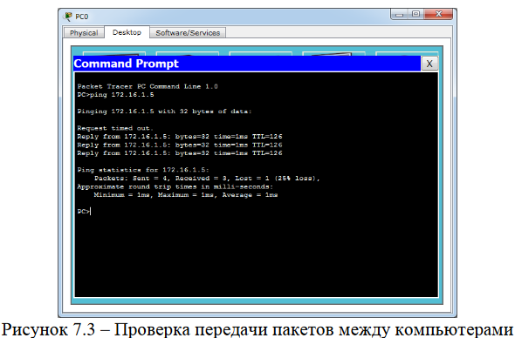
Если эхо-запрос выполнить не удалось, проверьте подсоединения и
конфигурацию. Проверьте правильность конфигурации IP-телефонов, коммутатора и маршрутизатора.
7.5 Контрольные вопросы
1 Протоколы маршрутизаций и маршрутизируемые протоколы.
2 Протокол RIP. Механизмы предотвращения петель маршрутиза-
ции (poisoned reverse, split horizon, hop-count limit), сравнение RIP и IGRP.
3 Каким образом производится настройка DHCP-сервера на
маршрутизаторе?
4 Как работает последовательное соединение между
маршрутизаторами?
5 Какие скорости доступны для последовательного соединения?
6 Минимальная необходимая скорость соединения для обеспечения качество обслуживания голосового трафика.
7 Как можно выйти в сеть PSTN через IP телефон?
8 Какой командой можно присвоить номера телефонов телефонам?

